
מתכון להכנת סופגניות

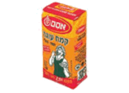
החומרים:
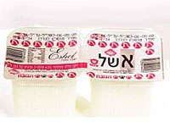
350 גרם קמח תופח 2 גביעי אשל
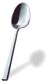
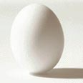
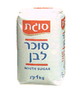
2 ביצים 2 כפות סוכר

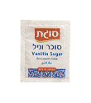

1 שקית סוכר וניל קורט מלח

אופן ההכנה:
מכניסים את כל החומרים לקערה ומערבבים לקבלת תערובת אחידה


בעזרת כף יוצרים עיגולים אותם יוצקים
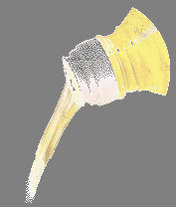
לסיר עם שמן רותח
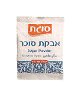
כשהסופגניות מוכנות אפשר להוסיף ריבה

ואבקת סוכר
בתאבון

